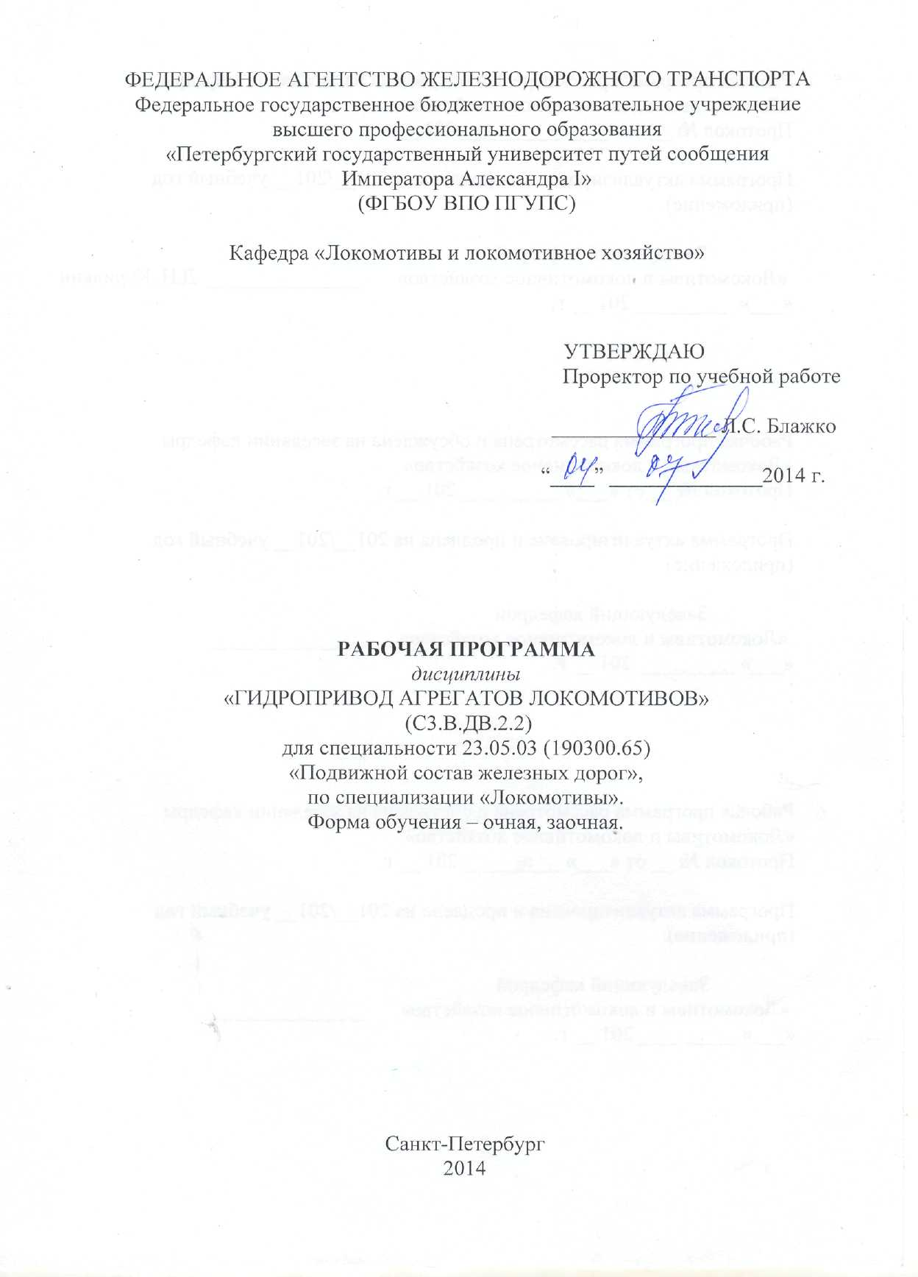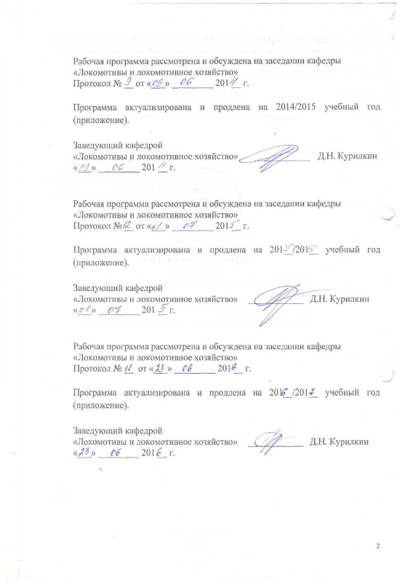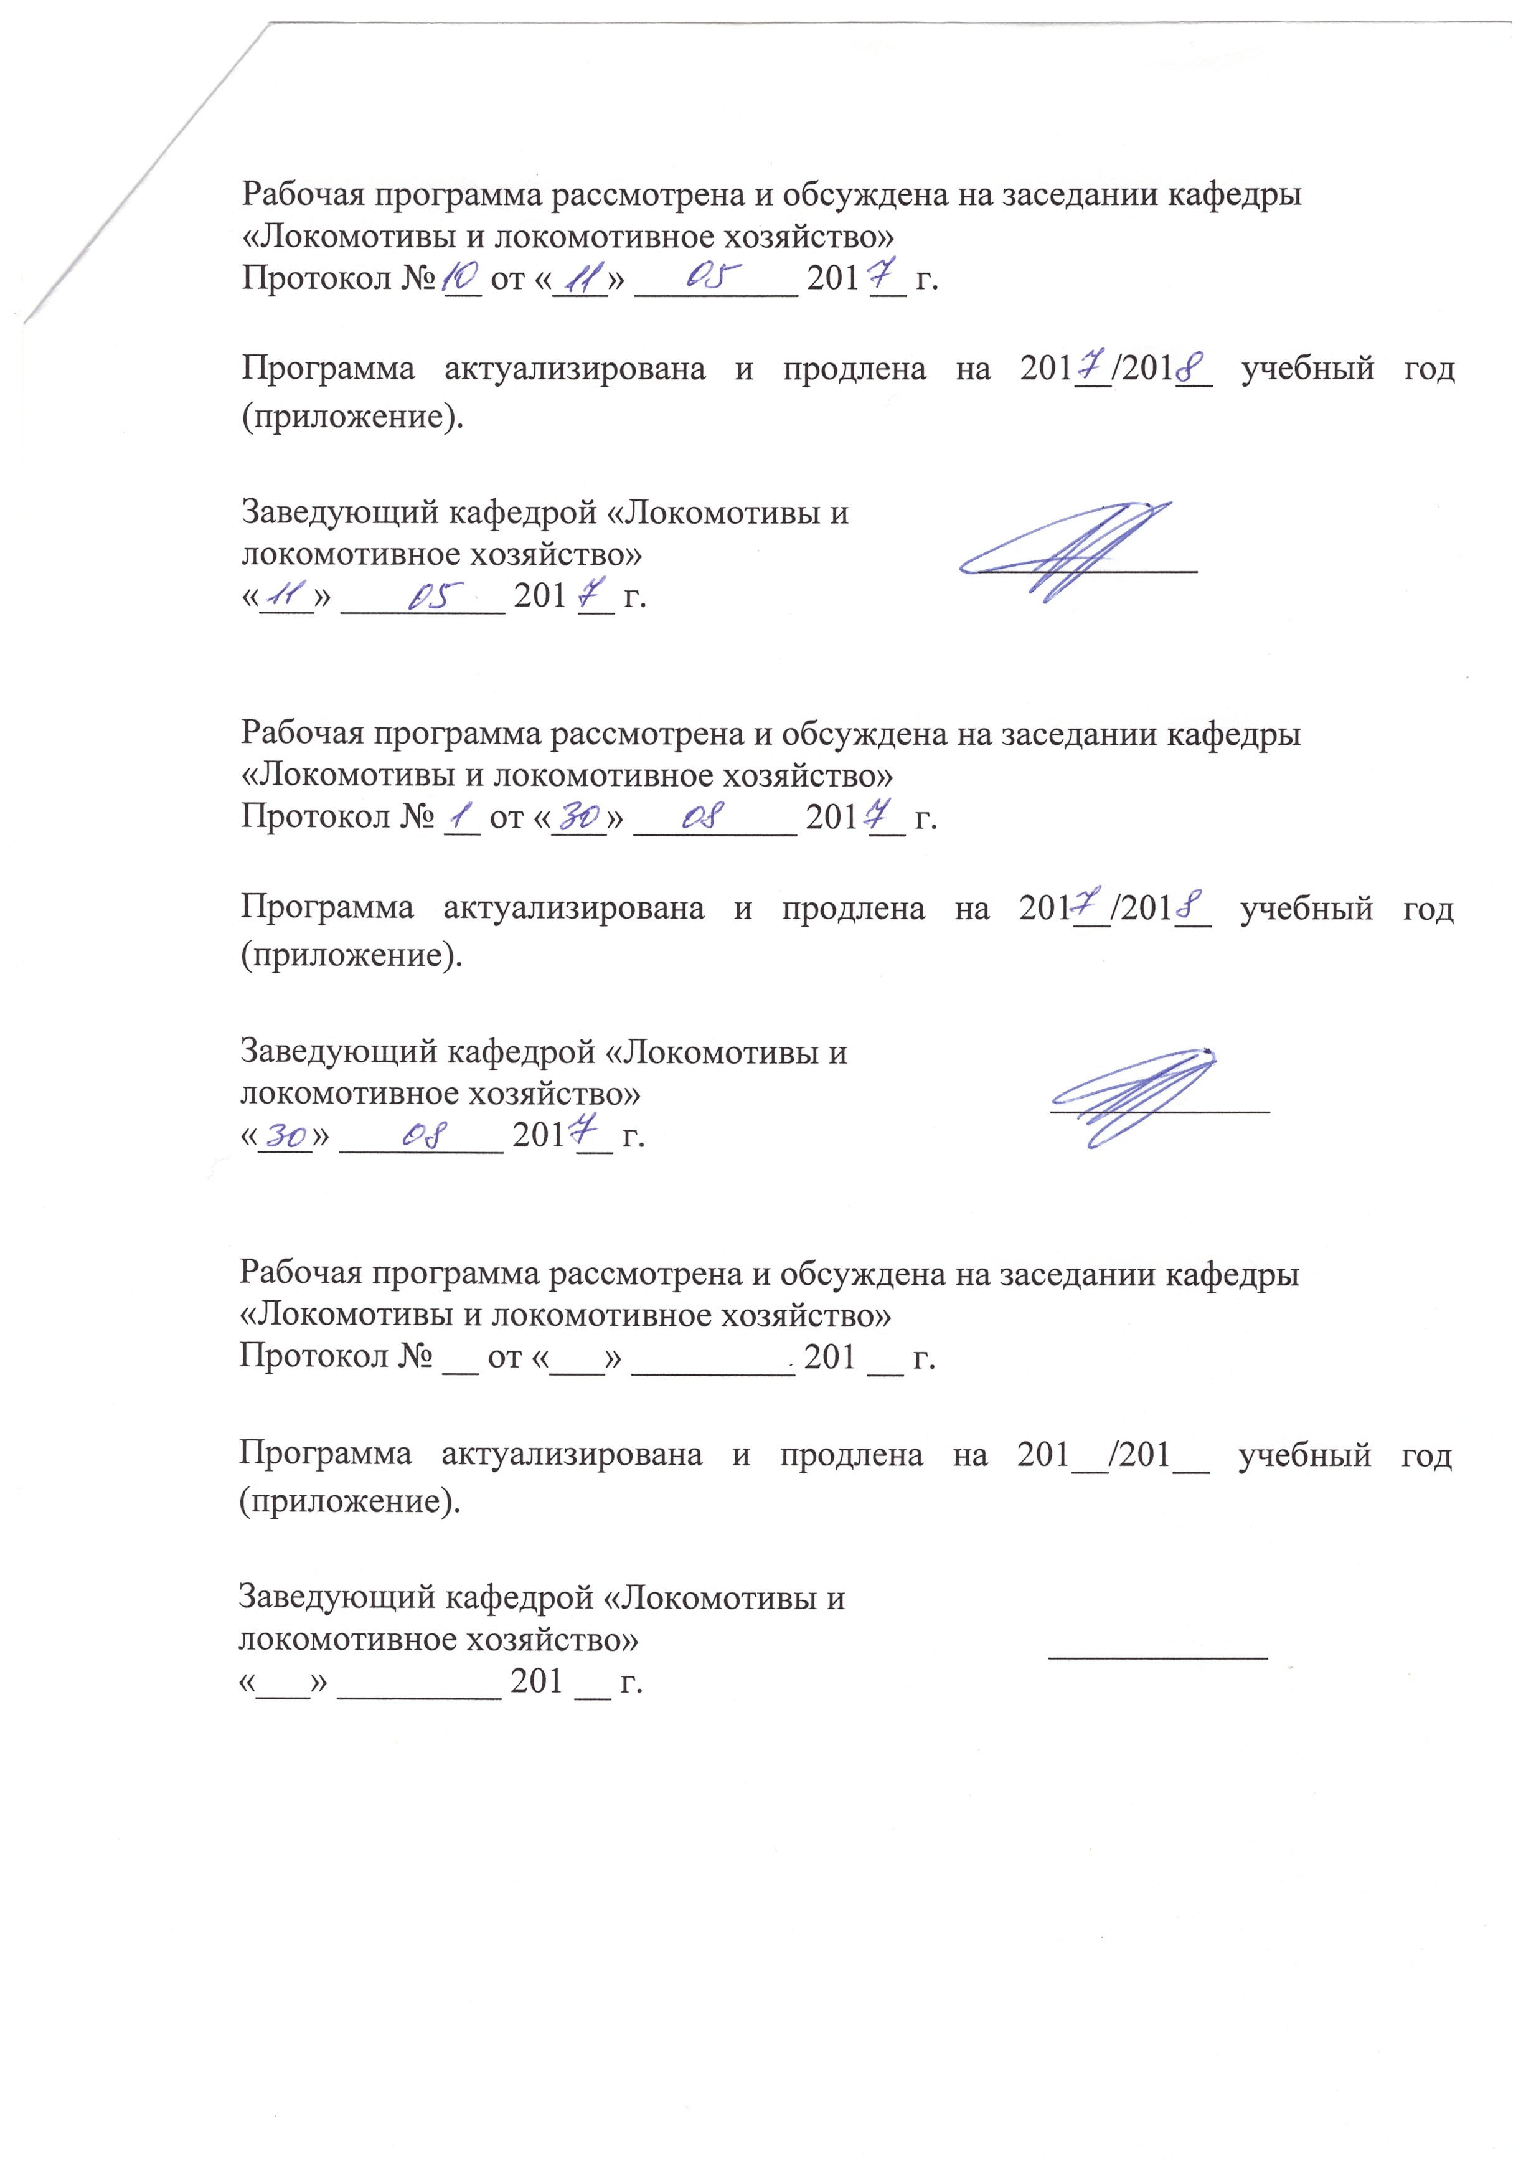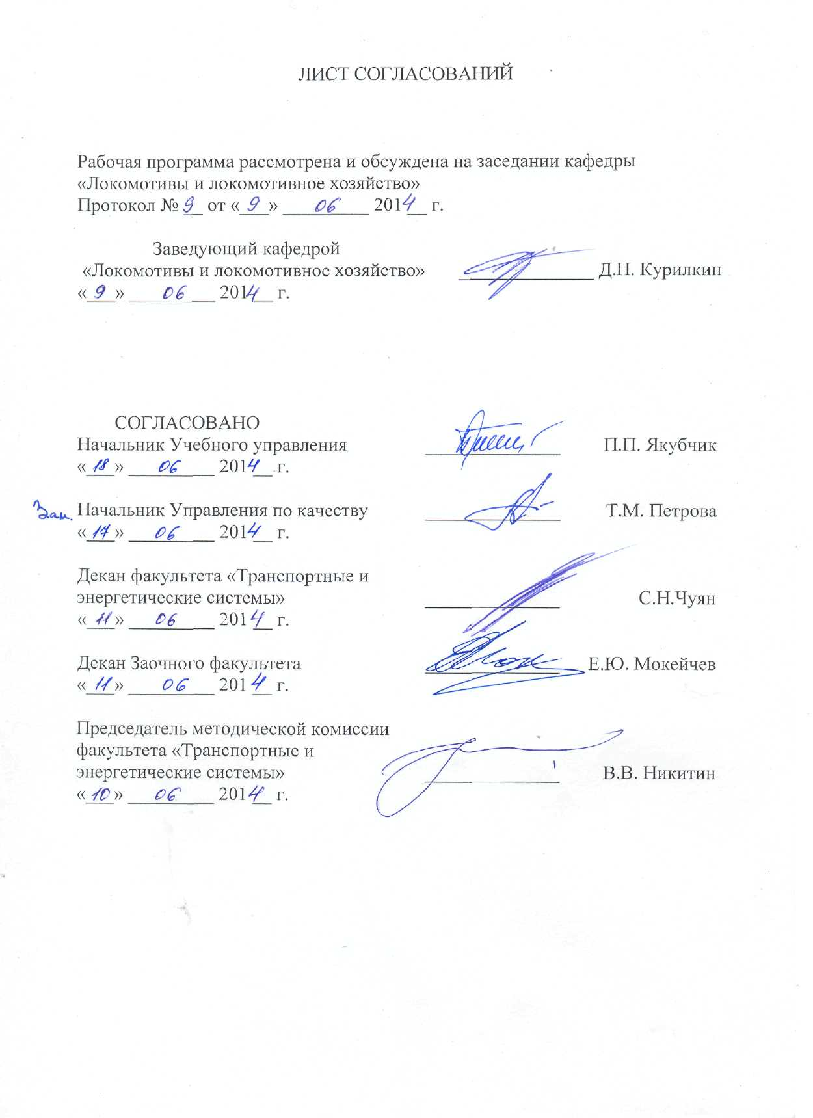

**1. Цели и задачи дисциплины**

Рабочая программа составлена в соответствии с ФГОС, утвержденным 17.01.2011 г., приказ № 71 по специальности 23.05.03 (190300.65) «Подвижной состав железных дорог», специализация «Локомотивы», по дисциплине «Гидропривод агрегатов локомотивов».

Целью изучения дисциплины «Гидропривод агрегатов локомотивов» является: изучение устройства гидропередач локомотивов, принципов их работы и характеристик, а также вопросов грамотного технического обслуживания и ремонта гидропередач и гидроагрегатов локомотивов.

Для достижения поставленных целей решаются следующие задачи:

- овладение студентами конструкции типовых схем гидропередач, теоретического расчета характеристик гидравлических аппаратов и деталей, входящих в состав гидропередач локомотивов и другой ж.д. техники;

- освоение студентами методов определения технико-экономических показателей гидравлических передач мощности и их элементов;

- приобретение студентами знаний о автоматических системах управления гидравлическими передачами локомотивов.

**2. Перечень планируемых результатов обучения по дисциплине,**

**соотнесенных с планируемыми результатами освоения основной**

**образовательной программы**

В результате изучения дисциплины обучающийся должен:

**ЗНАТЬ:**

- назначение, достоинства и недостатки гидроприводов агрегатов локомотивов;

- виды и современные схемы гидроприводов агрегатов локомотивов;

- технико-экономические показатели гидравлических приводов агрегатов автономных локомотивов;

- принципы работы гидравлических приводов агрегатов вспомогательных нужд автономных локомотивов;

- конструкцию, характеристики, режимы работы и способы регулирования гидроприводов агрегатов локомотивов;

- виды и требования к рабочей жидкости гидравлических приводов агрегатов автономных локомотивов;

- особенности эксплуатации и техническое обслуживание гидравлических приводов агрегатов автономных локомотивов;

- перспективы технического развития и задачи совершенствования гидравлических передач автономных локомотивов.

**УМЕТЬ**:

- рассчитывать характеристики гидравлических приводов агрегатов вспомогательных нужд автономных локомотивов;

- рассчитывать параметры гидравлических приводов агрегатов вспомогательных нужд автономных локомотивов;

- проводить анализ параметров и характеристик применительно к особенностям эксплуатации автономных локомотивов;

- давать классификационную оценку современным гидравлическим аппаратам и передачам автономных локомотивов.

**ВЛАДЕТЬ**:

- методами расчета систем гидравлических приводов агрегатов вспомогательных нужд автономных локомотивов;

- знаниями и навыками эксплуатации, испытания и гидравлических приводов агрегатов вспомогательных нужд автономных локомотивов.

Процесс изучения дисциплины направлен на формирование следующих **профессиональных компетенций (ПК):**

**-** пониманием устройства и взаимодействия узлов и деталей подвижного состава; владением техническими условиями и требованиями, предъявляемыми к подвижному составу при выпуске после ремонта; владением теорией движения поезда, методами реализации сил тяги и торможения, методами нормирования расхода энергоресурсов на тягу поездов; владением технологиями тяговых расчетов, методами обеспечения безопасности движения поездов при отказе тормозного и другого оборудования подвижного состава; владением методами расчета потребного количества тормозов, расчетной силы нажатия, длины тормозного пути; умением проводить испытания подвижного состава и его узлов, осуществлять разбор и анализ состояния безопасности движения (ПК-16);

**-** готовностью к организации проектирования подвижного состава; умением разрабатывать кинематические схемы машин и механизмов, определять параметры их силовых приводов, подбирать электрические машины для типовых механизмов и машин, обосновывать выбор типовых передаточных механизмов к конкретным машинам; владением основами механики и методами выбора мощности, элементной базы и режима работы электропривода технологических установок; владением технологиями разработки конструкторской документации, эскизных, технических и рабочих проектов элементов подвижного состава и машин, нормативно-технических документов с использованием компьютерных технологий (ПК-32).

**3. Место дисциплины в структуре основной**

**образовательной программы**

Дисциплина «Гидропривод агрегатов локомотивов» (С3.В.ДВ.2.2) относится к вариативной части профессионального цикла и является дисциплиной по выбору обучающегося.

Для ее изучения требуется предварительное освоение следующих дисциплин:

– Гидравлика (С2.В.ОД.1).

– Электрические передачи локомотивов (С3.Б.24)

Дисциплина «Гидропривод агрегатов локомотивов» (С3.В.ДВ.2.1) служит основой для изучения следующих дисциплин:

- Научно-исследовательская работа (С5.Н);

- Производственная практика (С5.П);

- Преддипломная практика (С5.П);

- Итоговая государственная аттестация (С6).

**4. Объем дисциплины и виды учебной работы.**

Для очной формы обучения:

|  |  |  |
| --- | --- | --- |
| **Вид учебной работы** | **Всего**  **часов** | **Семестр** |
| **8** |
| Аудиторные занятия (всего)  В том числе:   * лекции (Лек) * лабораторные работы (Лаб) * практические занятия (Пр) * контроль самостоятельной работы (КСР) | 40  18  18  -  4 | 40  18  18  -  4 |
| Самостоятельная работа (СРС) | 32 | 32 |
| Подготовка к экзамену (Экз) | - | - |
| Форма контроля знаний | З | З |
| Общая трудоемкость: час / з.е. | 72/2 | 72/2 |
| Количество часов в интерактивной форме | 18 | 18 |

Для заочной формы обучения:

|  |  |  |
| --- | --- | --- |
| **Вид учебной работы** | **Всего часов** | **Курс** |
| **V** |
| Аудиторные занятия (всего)  В том числе:   * лекции (Л) * практические занятия (ПЗ) * лабораторные работы (ЛР) * контроль самостоятельной работы (КСР) | 8  4  -  4  - | 8  4  -  4  - |
| Самостоятельная работа (СРС) (всего) | 60 | 60 |
| Контроль (Э+ З), час | 4 | 4 |
| Контрольные работы, шт. | - | - |
| Подготовка к экзамену | - | - |
| Форма контроля знаний | З | З |
| Общая трудоемкость: час / з.е. | 72/2 | 72/2 |
| Количество часов в интерактивной форме | 4 | 4 |

**5. Содержание и структура дисциплины**

5.1 Содержание дисциплины

|  |  |  |
| --- | --- | --- |
| **№ п/п** | **Наименование раздела дисциплины** | **Содержание раздела** |
| 1 | Назначение гидроприводов агрегатов локомотивов. Локомотивные гидравлические передачи мощности. | Введение. Содержание и задачи изучаемой дисциплины. Применение на локомотивах гидравлических и других типов передач и их сравнительный анализ. Требова­ния, предъявляемые к гидравлическим передачам мощности и гидроприводам агрегатов локомотивов. Достоинства и недостатки гидравлических приводов агрегатов локомотивов. Основные параметры и свойства передач мощности и гидравлических приводов агрегатов локомотивов. |
| 2 | Гидромуфты и гидротрансформаторы. | Устройство гидромуфт и гидротрансформаторов. Действие гидромуфты. Характеристика гидромуфты. Тяговая характеристика гидромуфты. Классификацию гидромуфт по способу управления ими. Классы и основные свойства гидротрансформаторов. Основные параметры гидротрансформаторов. Характеристики гидротрансформаторов первого и второго класса, их прямая и обратная "прозрачность". Одноступенчатые и многоступенчатые гидротрансформаторы. Комплексный гидротрансформатор. Механизмы свободного хода. |
| 3 | Гидромоторы и гидродвигатели. | Устройство гидромоторов и гидродвигателей. Работа гидромоторов и гидродвигателей. Характеристика гидромоторов и гидродвигателей. Классификация гидромоторов и гидродвигателей по способу управления ими. |
| 4 | Гидродинамические и гидромеханические приводы агрегатов вспомогательных нужд локомотивов. | Классификация и основные свойства гидродинамических и гидромеханических приводов. Однопоточные и многопоточные гидроприводы. Одно-, двух- и трехциркуляционные гидроприводы. Характеристики, основные свойства и область применения гидродинамических и гидромеханических приводов различных типов. Многоциркуляционные гидромеханические приводы. |
| 5 | Рабочие жидкости локомотивных гидроприводов. | Применяемые рабочие жидкости в гидравлических приводах агрегатов и передачах различного типа. Состав и требования, предъявляемые к рабочим жидкостям гидроприводов агрегатов и тяговых гидропередач. Кондиционеры рабочей жидкости: фильтры, сепараторы и теплообменники. |
| 6 | Системы автоматического регулирования гидравлических приводов агрегатов вспомогательных нужд локомотивов. | Одноимпульсная система регулирования, ее назначение и получаемые результаты. Двухимпульсная система автоматики и получаемые результаты. Классификация систем автоматики: гидравлические, электрогидравлические и гидромеханические. |
| 7 | Конструктивные элементы гидравлических приводов агрегатов локомотивов. | Размещение гидравлического привода агрегатов и передачи мощности на локомотиве и влияние компоновки на кинематику и динамику карданных валов приводов. Перекосы карданных валов в горизонтальной и вертикальной плоскостях. Режимное устройство тепловозов с гидропередачей. |
| 8 | Гидроаппаратура систем управления гидроприводов агрегатов вспомогательных нужд локомотивов. | Гидроклапаны, гидродроссели и гидрораспределители: назначение, принцип действия, достоинства и недостатки. Гидроаккумуляторы: грузовые, пружинные и пневмогидроаккумуляторы – назначение, принцип действия, достоинства и недостатки. |

5.2 Разделы дисциплины и виды занятий

Для очной формы обучения

|  |  |  |  |  |  |  |
| --- | --- | --- | --- | --- | --- | --- |
| **№ п/п** | **Наименование раздела дисциплины** | **Л** | **ПЗ** | **ЛР** | **СРС** | **Всего** |
| 1 | Назначение гидроприводов агрегатов локомотивов. Локомотивные гидравлические передачи мощности | 4 | - | 2 | 2 | 8 |
| 2 | Гидромуфты и гидротрансформаторы. | 2 | - | 2 | 4 | 8 |
| 3 | Гидромоторы и гидродвигатели | 2 | - | 2 | 6 | 10 |
| 4 | Гидродинамические и гидромеханические приводы агрегатов вспомогательных нужд локомотивов | 2 | - | 2 | 6 | 10 |
| 5 | Рабочие жидкости локомотивных гидроприводов | 2 | - | 2 | 2 | 6 |
| 6 | Системы автоматического регулирования гидравлических приводов агрегатов вспомогательных нужд локомотивов | 2 | - | 4 | 6 | 12 |
| 7 | Конструктивные элементы гидравлических приводов агрегатов локомотивов | 2 | - | 2 | 4 | 8 |
| 8 | Гидроаппаратура систем управления гидроприводов агрегатов вспомогательных нужд локомотивов | 2 | - | 2 | 2 | 6 |

Для заочной формы обучения

|  |  |  |  |  |  |  |
| --- | --- | --- | --- | --- | --- | --- |
| **№ п/п** | **Наименование раздела дисциплины** | **Л** | **ПЗ** | **ЛР** | **СРС** | **Всего** |
| 1 | Назначение гидроприводов агрегатов локомотивов. Локомотивные гидравлические передачи мощности | 0,25 | - | - | 4,0 | 4,25 |
| 2 | Гидромуфты и гидротрансформаторы. | 0,5 | - | 1,0 | 8,0 | 9,5 |
| 3 | Гидромоторы и гидродвигатели | 0,5 | - | 1,0 | 12,0 | 13,5 |
| 4 | Гидродинамические и гидромеханические приводы агрегатов вспомогательных нужд локомотивов | 0,5 | - | 1,0 | 12,0 | 13,5 |
| 5 | Рабочие жидкости локомотивных гидроприводов | 0,25 | - | - | 2,0 | 3,0 |
| 6 | Системы автоматического регулирования гидравлических приводов агрегатов вспомогательных нужд локомотивов | 1,0 | - | 1,0 | 11,0 | 13,0 |
| 7 | Конструктивные элементы гидравлических приводов агрегатов локомотивов | 0,5 | - | - | 8,0 | 8,5 |
| 8 | Гидроаппаратура систем управления гидроприводов агрегатов вспомогательных нужд локомотивов | 0,5 | - | - | 3,0 | 3,5 |

**6. Перечень учебно-методического обеспечения для**

**самостоятельной работы обучающихся по дисциплине**

|  |  |  |
| --- | --- | --- |
| **№**  **п/п** | **Наименование раздела** | **Перечень учебно-методического обеспечения** |
| 1 | Назначение гидроприводов агрегатов локомотивов. Локомотивные гидравлические передачи мощности | 1. В.А. Кручек, Д.Н. Курилкин, А.А. Воробьев «Гидравлические передачи локомотивов» – СПб.: ФГОУ ВПО ПГУПС, каф. «Локомотивы и локомотивное хозяйство», - 2009 г., Учебное пособие. Часть 1, 50 с.; 2. Шаройко П.М., Середа В.Т. Гидравлические передачи тепловозов. – М.: Транспорт, 1969 – 180 с. |
| 2 | Гидромуфты и гидротрансформаторы. | 1. 1. В.А. Кручек, Д.Н. Курилкин, А.А. Воробьев «Гидравлические передачи локомотивов» – СПб.: ФГОУ ВПО ПГУПС, каф. «Локомотивы и локомотивное хозяйство», - 2009 г., Учебное пособие. Часть 1, 50 с.; 2. 2. Семичастнов И.Ф., Голованов С.С. Выбор гидротрансформаторов и гидромуфт для гидропередач тепловозов. – М.: Машиностроение, 1965 – 287с. |
| 3 | Гидромоторы и гидродвигатели | 1. В.А. Кручек, Д.Н. Курилкин, А.А. Воробьев «Гидравлические передачи локомотивов» – СПб.: ФГОУ ВПО ПГУПС, каф. «Локомотивы и локомотивное хозяйство», - 2009 г., Учебное пособие. Часть 1, 50 с.;  2. Семичастнов И.Ф. Гидравлические передачи тепловозов. – М.: Машгиз, 1961 – 332с. |
| 4 | Гидродинамические и гидромеханические приводы агрегатов вспомогательных нужд локомотивов | 1. 1. В.А. Кручек, Д.Н. Курилкин, А.А. Воробьев Гидравлические передачи локомотивов – СПб.: ФГОУ ВПО ПГУПС, каф. «Локомотивы и локомотивное хозяйство», - 2010 г., Часть 2., 50 с. |
| 5 | Рабочие жидкости локомотивных гидроприводов | 1.В.А. Кручек, Д.Н. Курилкин, А.А. Воробьев Гидравлические передачи локомотивов – СПб.: ФГОУ ВПО ПГУПС, каф. «Локомотивы и локомотивное хозяйство», - 2010 г., Часть 2., 50 с.;   1. 2. Шаройко П.М., Середа В.Т. Гидравлические передачи тепловозов. – М.: Транспорт, 1969 – 180 с. |
| 6 | Системы автоматического регулирования гидравлических приводов агрегатов вспомогательных нужд локомотивов | 1.Электронное учебное пособие по курсу «Гидравлические передачи локомотивов».- 2009 г., ФГОУ ВПО ПГУПС, каф. «Локомотивы и локомотивное хозяйство». |
| 7 | Конструктивные элементы гидравлических приводов агрегатов локомотивов | * 1. Электронное учебное пособие по курсу «Гидравлические передачи локомотивов».- 2009 г., ФГОУ ВПО ПГУПС, каф. «Локомотивы и локомотивное хозяйство»;   2. Логунов В.Н., Смагин В.Г., Доронин Ю.И. и др. Устройство тепловоза ТГМ6А. – М.: Транспорт, 1989 – 320с. |
| 8 | Гидроаппаратура систем управления гидроприводов агрегатов вспомогательных нужд локомотивов | 1. Электронное учебное пособие по курсу «Гидравлические передачи локомотивов».- 2009 г., ФГОУ ВПО ПГУПС, каф. «Локомотивы и локомотивное хозяйство»;  2. Харитонов В.В., Абрамович В.А., Овчинников В.М. Гидромашины и гидропривод на железнодорожном транспорте: Учебное пособие. – Гомель: БелИИЖТ, 1985. – 87 с. |

**7. Фонд оценочных средств для проведения текущего контроля успеваемости и промежуточной аттестации обучающихся по дисциплине**

Фонд оценочных средств по дисциплине «Локомотивные энергетические установки» является неотъемлемой частью рабочей программы и представлен отдельным документом, рассмотренным на заседании кафедры «Локомотивы и локомотивное хозяйство» и утвержден заведующим кафедрой.

**8. Учебно-методическое и информационное обеспечение**

**дисциплины**

Все обучающиеся имеют доступ к электронным учебно-методическим комплексам (ЭУМК) по изучаемой дисциплине согласно персональным логинам и паролям.

Каждый обучающийся обеспечен доступом к электронно-библиотечной системе (ЭБС) через сайт Научно-технической библиотеки Университета http://library.pgups.ru/, содержащей основные издания по изучаемой дисциплине.

ЭБС обеспечивает возможность индивидуального доступа для каждого обучающегося из любой точки, в которой имеется доступ к сети Интернет.

8.1 Перечень основной учебной литературы, необходимой для освоения дисциплины:

1. В.А. Кручек, Д.Н. Курилкин, А.А. Воробьев «Гидравлические передачи локомотивов» – СПб.: ФГОУ ВПО ПГУПС, каф. «Локомотивы и локомотивное хозяйство», - 2009 г., Учебное пособие. Часть 1, 50 с.;

2. В.А. Кручек, Д.Н. Курилкин, А.А. Воробьев Гидравлические передачи локомотивов – СПб.: ФГОУ ВПО ПГУПС, каф. «Локомотивы и локомотивное хозяйство», - 2010 г., Часть 2., 50 с.;

3. Электронное учебное пособие по курсу «Гидравлические передачи локомотивов».- 2009 г., ФГОУ ВПО ПГУПС, каф. «Локомотивы и локомотивное хозяйство»;

4. Программные тренажеры к лабораторным работам: 2008 – 2011гг., ФГОУ ВПО ПГУПС, каф. «Локомотивы и локомотивное хозяйство.

8.2 Перечень дополнительной учебной литературы, необходимой для освоения дисциплины:

1. Семичастнов И.Ф., Голованов С.С. Выбор гидротрансформаторов и гидромуфт для гидропередач тепловозов. – М.: Машиностроение, 1965 – 287с.;
2. Шаройко П.М., Середа В.Т. Гидравлические передачи тепловозов. – М.: Транспорт, 1969 – 180 с.;
3. Логунов В.Н., Смагин В.Г., Доронин Ю.И. и др. Устройство тепловоза ТГМ6А. – М.: Транспорт, 1989 – 320с.;
4. Харитонов В.В., Абрамович В.А., Овчинников В.М. Гидромашины и гидропривод на железнодорожном транспорте: Учебное пособие. – Гомель: БелИИЖТ, 1985. – 87 с.;
5. Семичастнов И.Ф. Гидравлические передачи тепловозов. – М.: Машгиз, 1961 – 332с.

8.3 Перечень ресурсов информационно-телекоммуникационной сети «Интернет», необходимых для освоения дисциплины:

1. www.universarium.org;

2. www.edx.org;

3. [www.coursera.org](http://www.coursera.org).

8.4 Методические указания для обучающихся по освоению дисциплины:

1. Программные тренажеры к лабораторным работам: 2008 – 2011гг., ФГОУ ВПО ПГУПС, каф. «Локомотивы и локомотивное хозяйство.

**9. Перечень информационных технологий, используемых при осуществлении образовательного процесса по дисциплине, включая перечень программного обеспечения и информационных справочных систем**

Перечень информационных технологий, используемых при осуществлении образовательного процесса по дисциплине «Гидропривод агрегатов локомотивов»:

* компьютерная техника, проектор, видео сканер;
* методы обучения с использованием информационных технологий включают в себя компьютерное тестирование, демонстрацию мультимедийныхматериалов, компьютерный лабораторный практикум;
* электронные учебные, справочные и учебно-методические материалы.

Кафедра «Локомотивы и локомотивное хозяйство» обеспечена необходимым комплектом лицензионного программного обеспечения:

* Microsoft Windows 7;
* Microsoft Word 2010;
* Microsoft Excel 2010;
* Microsoft PowerPoint 2010;
* Пакет прикладных математических программ Scilab 5.5.0.

**10. Описание материально-технической базы, необходимой для осуществления образовательного процесса по дисциплине**

Материально-техническая база кафедры «Локомотивы и локомотивное хозяйство» обеспечивает проведение всех видов учебных занятий, предусмотренных учебным планом по специальности 23.05.03 (190300.65) «Подвижной состав железных дорог» по специализации «Локомотивы», и соответствует действующим санитарным и противопожарным нормам и правилам.

Материально-техническая база включает в себя:

1. Специализированную лекционную аудиторию (ауд. 4-101), оснащенную учебной мебелью, мультимедийным комплексом (компьютер, видеомагнитофон, видеокамера, проектор, настенный экран, система аудио трансляции). Вместительность аудитории 80 чел;
2. Специализированный компьютерный класс (ауд. 4-102) оснащен современными персональными компьютерами с установленным необходимым для учебного процесса набором прикладных программ и мультимедийной установкой. Вместительность аудитории 30 чел;
3. Учебную лабораторию «Тепловозная лаборатория» им. Я.М.Гаккеля (ауд. 12-100), оснащенную учебно-лабораторной мебелью, действующими тепловозными дизель-генераторными установками типа Д49, Д50(ПД1М) с пультами управления и высоковольтными камерами, дизелем М753, автомобильным двигателем с гидротормозом, нагрузочным

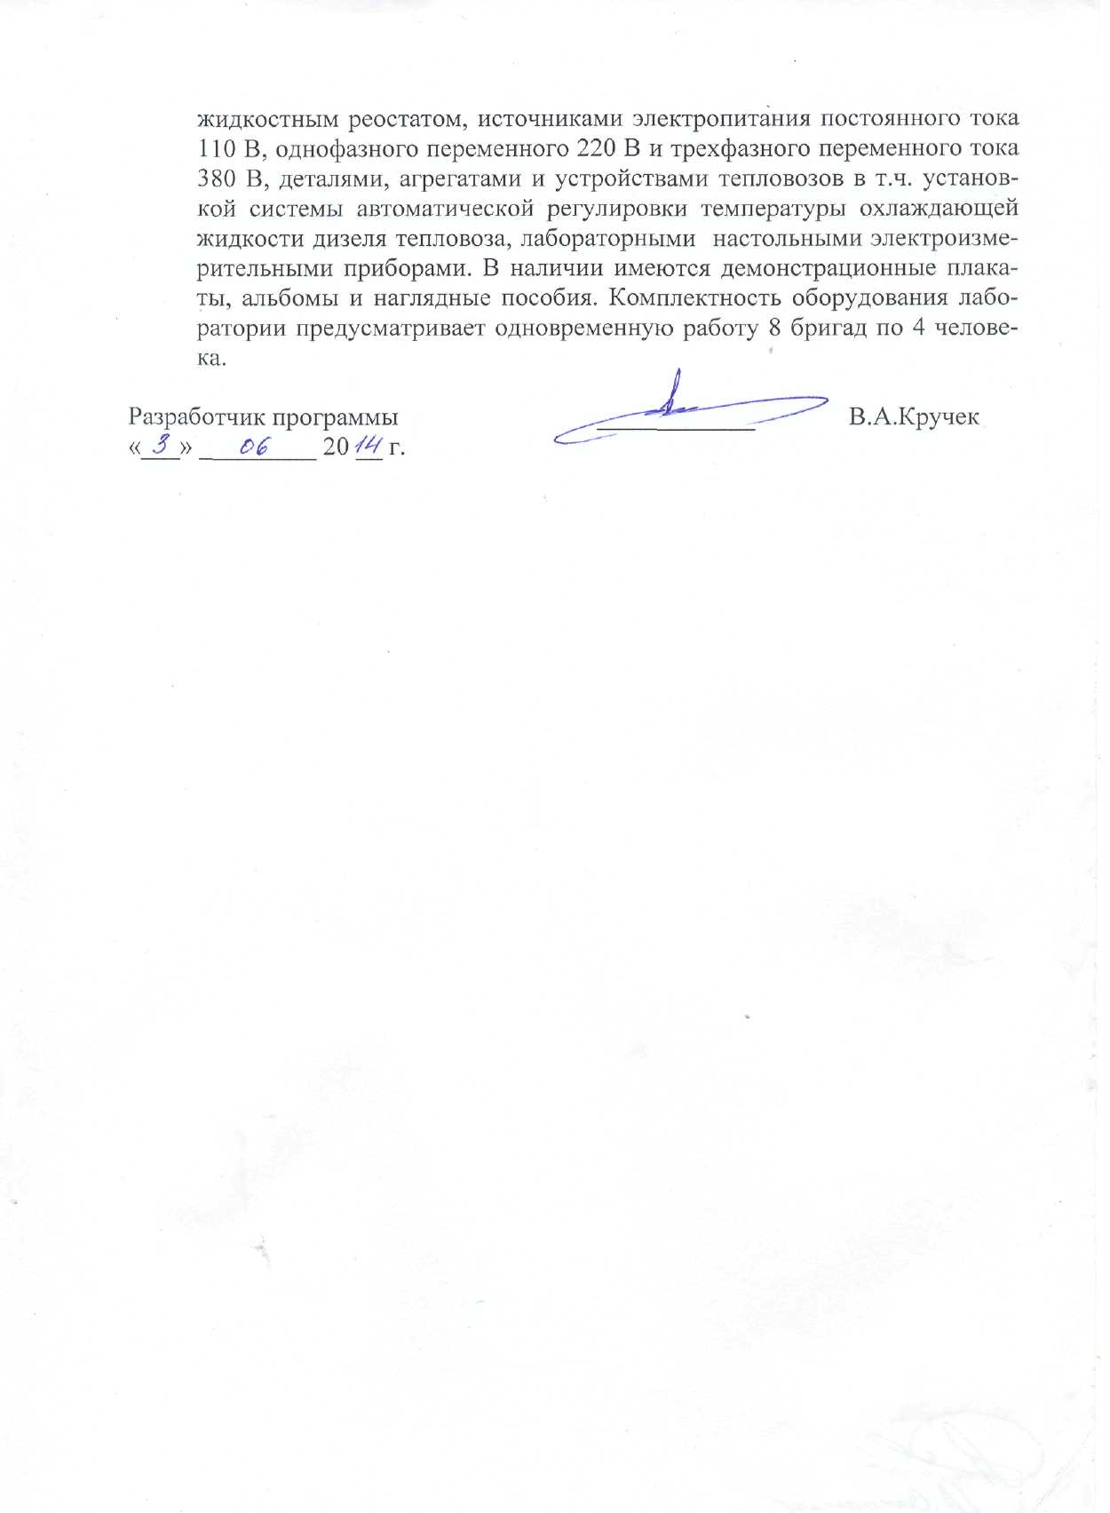

ЛИСТ АКТУАЛИЗАЦИИ РАБОЧЕЙ ПРОГРАММЫ

Рабочая программа по дисциплине «Гидропривод агрегатов локомотивов» (С3.В.ДВ.2.2) на 2015/2016 учебный год актуализирована без изменений.

ЛИСТ АКТУАЛИЗАЦИИ РАБОЧЕЙ ПРОГРАММЫ



Рабочая программа по дисциплине «Гидропривод агрегатов локомотивов» (С3.В.ДВ.2.2) на 2016/2017 учебный год актуализирована со следующими изменениями:

1. Наименование «Федеральное государственное бюджетное образовательное учреждение высшего профессионального образования «Петербургский государственный университет путей сообщения Императора Александра I» (ФГБОУ ВПО ПГУПС) заменить на наименование «Федеральное государственное бюджетное образовательное учреждение высшего образования «Петербургский государственный университет путей сообщения Императора Александра I» (ФГБОУ ВО ПГУПС).

